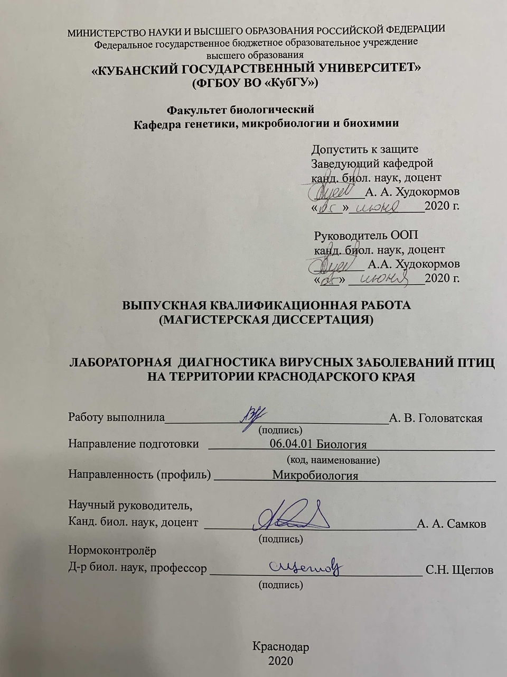

РЕФЕРАТ

Выпускная квалификационная работа (магистерская диссертация) 60 с., 12 р., 7 табл., 61 источник.
ГРИПП ПТИЦ, НЬЮКАСЛСКАЯ БОЛЕЗНЬ, ССЯ, ИФА, ПЦР, РТГА, ЭПИЗООЛОГИЧЕСКИЙ МОНИТОРИНГ.
Объектом исследования являлись поступившие в лабораторию образцы сыворотки крови, патматериала, мясопродукты, помёт, смывы домашней и синантропной птицы.
Целью работы является обнаружение антител к вирусным заболеваниям птиц в диагностируемых пробах методами РТГА и ИФА, определение эффективности иммунизации в партиях привитой птицы, осуществление ПЦР диагностики на наличие возбудителей вирусных инфекций, сравнение эпизоотической обстановки края по вирусным заболеваниям птиц за период 2015 – 2020 годов.
По результатам проведенной работы сделали следующие выводы. Оба использованных метода – ИФА и РТГА позволили выявить в пробах наличие антител к вирусным инфекциям, тест-системы обладают высокой чувствительностью и специфичностью, обеспечивают достоверные результаты при проведении диагностики таких инфекционных заболеваний, как грипп птиц, ньюкаслская болезнь и синдром снижения яйценоскости. За первый квартал 2020 года методом РТГА выявили напряженность поствакцинального иммунитета вакцинированной птицы на территории Краснодарского к возбудителю гриппа птиц, он составил 68 %. Методом ИФА напряженность поствакцинального иммунитета к возбудителю НБ составил 22 %. А методом РТГА – 95 %. Метод полимеразной цепной реакции за первый квартал 2020 года присутствие специфичных компонентов вируса гриппа птиц выявлено не было. Уровень специфической невосприимчивости к ньюкаслской болезни возрастает. И на текущий год составляет 68 %.

СОДЕРЖАНИЕ

Определения, обозначения, сокращения 6
Введение 7
1 Аналитический обзор 9
1.1 Возбудитель гриппа птиц 9
1.1.1 Морфология и ультраструктура возбудителя гриппа птиц 9
1.1.2 Устойчивость вируса гриппа птиц во внешней среде и пути его передачи 10
1.1.3 Жизненный цикл вируса гриппа птиц 11
1.1.4 Патогенез возбудителя гриппа птиц 13
1.2 Возбудитель болезни Ньюкасла 15
1.2.1 Морфология и ультраструктура возбудителя болезни Ньюкасла 15
1.2.2 Устойчивость возбудителя болезни Ньюкасла во внешней среде и пути его передачи 15
1.2.3 Патогенез возбудителя болезни Ньюкасла у птиц 16
1.3 Синдром снижения яйценоскости (ССЯ-76) 17
1.3.1 Морфология и ультраструктура возбудителя синдрома снижения яйценоскости 17
1.3.2 Устойчивость возбудителя синдрома снижения яйценоскости во внешней среде и пути его передачи 18
1.3.3 Клинико-морфологические проявления ССЯ-76 у кур 18
1.3.4 Профилактика ССЯ 19
1.4 Эпизоотическая ситуация по вирусным заболеваниям птиц на территории Краснодарского края 20
2 Материалы и методы 22
2.1 Методы лабораторной диагностики возбудителя гриппа птиц 22
2.1.1 ПЦР исследование на наличие возбудителя гриппа птиц 22
2.1.2 Непрямой иммуноферментный метод выявления антител вируса гриппа А 27
2.1.3 Реакция торможения гемагглютинации для выявления антител к вирусу гриппа птиц 29
2.2 Лабораторная диагностика возбудителя болезни Ньюкасла 30
2.2.1 ПЦР исследование на наличие возбудителя болезни Ньюкасла 30
2.2.2 Иммуноферментный метод выявления антител к возбудителю болезни Ньюкасла 31
2.2.3 Реакция торможения гемагглютинации для выявления антител к вирусу ньюкаслской болезни 33
2.3 Лабораторная диагностика возбудителя синдрома снижения яйценоскости методом РТГА 34
3 Лабораторная диагностика вирусных заболеваний птиц на территории Краснодарского края 36
3.1 Диагностика гриппа птиц на территории Краснодарского края 36
3.1.1 ПЦР диагностика возбудителя гриппа птиц 36
3.1.2 Выявление антител к возбудителю гриппа птиц методом ИФА 38
3.1.3 РТГА на наличие антител к возбудителю гриппа птиц 41
3.1.4 Эпизоотический мониторинг гриппа птиц по Краснодарскому краю 41
3.2 Диагностика болезни Ньюкасла птицы на территории Краснодарского края 44
3.2.1 Выявление антител к возбудителю болезни Ньюкасла методом ИФА 44
3.2.2 Выявление антител к возбудителю болезни Ньюкасла методом РТГА 47
3.2.3 Эпизоотический мониторинг болезни Ньюкасла по Краснодарскому краю 47
3.3 Диагностика синдрома снижения яйценоскости у птиц на территории Краснодарского края 51
3.3.1 Эпизоотический мониторинг синдрома снижения яйценоскости на территории Краснодарского края 51
Заключение 53
Список использованных источников 55

